附件2
开具“无犯罪记录证明”步骤
1.搜索并关注“淮安公安微警务”微信公众号，进入微信公众号首界面，点击左下角“网办中心”，即可进入淮安市公安局网办中心服务平台办理相关网上业务。

2.以办理“无犯罪证明”为例，点击界面中的“无犯罪证明”图标，进入申请界面。

3.点击“我要申请”，进入“无犯罪证明”办理流程。
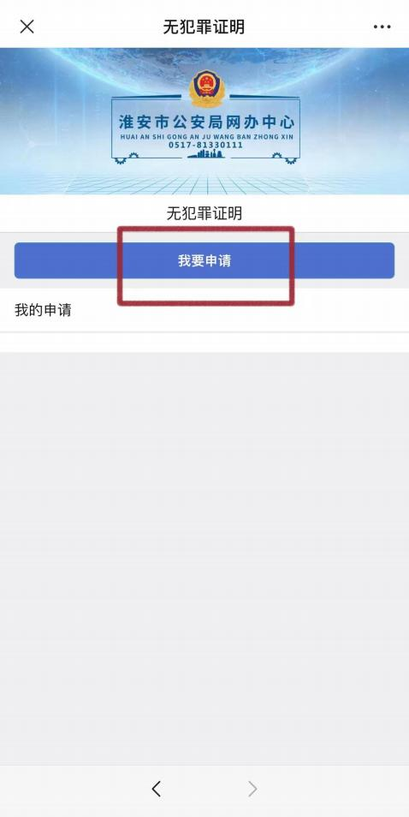

4.等待5秒钟后，点击“我已详细阅读，并同意该协议”。
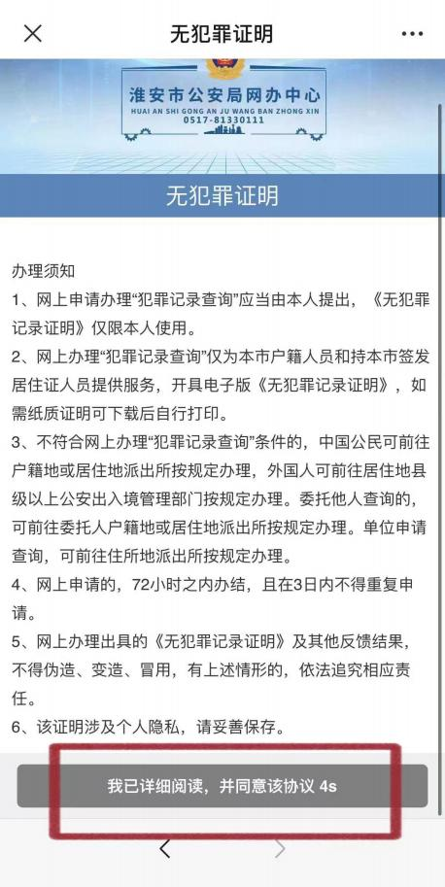

5.点击“开始录制”，按照提示完成录制视频认证，并按提示进行资料录入，完成内容填报后该业务即为申请成功。

